16 декабря 2015 года Аукционный дом «Кабинетъ» проведет большой новогодний аукцион, объединивший три аукциона, посвященных старинным книгам, предметам российской истории и русской живописи и графике.
На аукционе «Старинные и редкие книги» Аукционный дом «Кабинетъ» представит около 300 лотов раритетных изданий XVII–XX веков: прижизненные издания писателей и поэтов XIX–XX века; книги, оформленные известными художниками-графиками конца XIX– начала XX веков; книги русского авангарда; киноплакаты 1960–1980х гг.
Самое старое из представленных изданий – Работы Аристотеля. Том II. Фрагменты утраченных книг Аристотеля, изданный в Женеве в 1606 году.
Из книг XVIII века для библиофилов всегда представляют интерес издания М.В. Ломоносова: «Слово о происхождении света, новую теорию о цветах представляющее, в публичном собрании Императорской Академии наук июля 1 дня 1756 года говоренное Михайлом Ломоносовым», а также «Древняя Российская История от начала российского народа до кончины Великого Князя Ярослава Первого или до 1054 года» 1766 года. Оба издания – большая редкость! «Древняя история» была подготовлена М. В. Ломоносовым и вышла через год после смерти. Этот исторический труд Ломоносова положил начало сочинениям о русской истории – как историческое исследование, стал первым в России; до него известны были только летописи и синопсисы.
Среди иллюстрированных роскошных книг начала XIX века хочется отметить издания: «Костюмы Российской империи, иллюстрированные 73 гравюрами Джона Дадли», изданное в 1803 году в Лондоне (гравюры раскрашены акварелью вручную); «Описание в лицах торжества, происходившего в 1626 году февраля 5, при бракосочетании государя Царя и Великого Князя Михаила Федоровича, с Государыней Царицею Евдокией Лукьяновной из рода Стрешневых» (издание иллюстрировано 63 гравюрами, раскрашенными акварелью вручную).
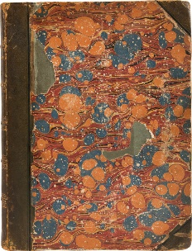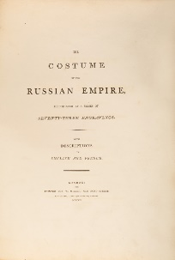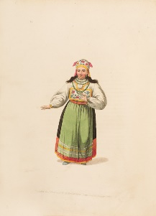
На аукционе будет также представлена подборка детских книг 1920-х–1930-х годов с иллюстрациями известных русских художников: В. Лебедева, А. Комарова, Ю. Васнецова, А. Самохвалова, Н. Шифрина, К. Рудакова, К. Ротова, В. Фаворского.
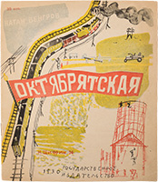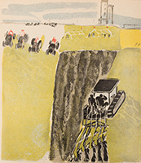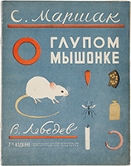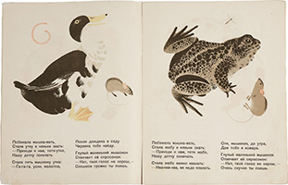
Книги 1920-х – 1930-х гг. с иллюстрированными конструктивистскими обложками и в оформлении известных художников-авангардистов А. Родченко, В. Степановой, А. Ганна, А. Дейнеки, Л. Поповой, С. Телингатера, Г. Клуциса, Н. Гончаровой, М. Ларионова, К. Малевича, Н. Сидельникова – отдельный раздел коллекционирования.
Также будет представлена небольшая коллекция советских киноплакатов. Среди них плакат к любимому всеми фильму «Белое солнце пустыни».
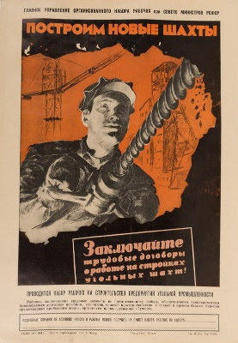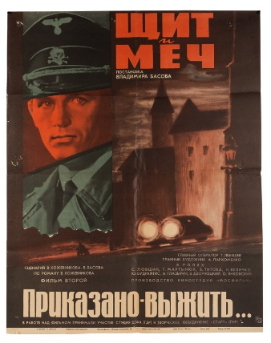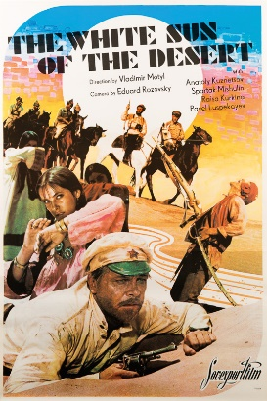
На аукцион «Предметы российской истории, документы и фотографии» выставлена коллекция редких семейных фотографий императорского Дома Романовых (в том числе фотографии царских детей в неформальной обстановке), сделанных знаменитыми придворными фотографами – родоначальниками фотодела в России (лоты 2020–2030).
Особо стоит отметить выставленный на аукцион кивер к парадной форме одежды штаб- офицера Генерального штаба Российской императорской армии, отличающийся великолепной сохранность (лот 2044). Предметы обмундирования редко доходят до наших дней без существенного вмешательства, поэтому столь ценны не часто появляющиеся на аукционных торгах полностью аутентичные вещи.
Темой аукциона «Русская живопись и графика» можно назвать русский лирический пейзаж. В коллекции аукциона 77 работ замечательных русских пейзажистов XIX века, среди которых выделяется картина А.К. Сильверсвана – ученика основателя русской школы лирического пейзажа А.К. Саврасова. Произведений Сильверсвана до наших дней дошло очень мало, поэтому мы с особой гордостью представляем на аукционе пейзаж «Весна. Дорога» (лот 3033), сохранившийся в идеальном состоянии. В этой работе отчетливо видны саврасовские мотивы и общие тенденции лучших образцов русской школы реалистического пейзажа.
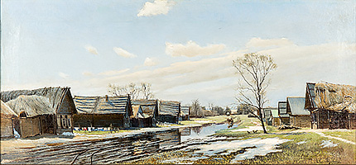
На торги выставлен выполненный в академическом стиле романтический пейзаж П.П. Джогина «Вечер» (лот 3025) и тонкий, легкий «Осенний пейзаж» В.Д. Поленова (лот 3042).
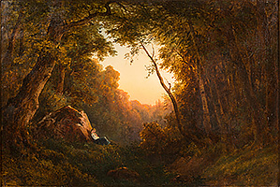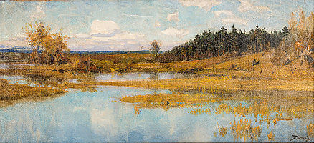
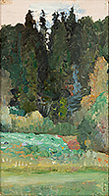
Повторно на аукцион выставлен этюд М.В. Нестерова «Абрамцево» (лот 3048), к сожалению, недооцененный на торгах ранее. Этюд создан выдающимся русским мастером – в центре национальной художественной жизни рубежа XIX–ХХ веков – Абрамцеве. Замечательна история бытования работы. Этюд был подарен М.В. Нестеровым другу А.Д. Прахову – художественному критику, ценителю живописи, археологу, идеологу русского национального возрождения, изучавшему византийские истоки русского искусства и руководившему работами по отделке Владимирского собора в Киеве. Над росписями собора работал сам Нестеров.
Более двадцати миниатюрных картин Н.Н. Дубовского, В.Д. Поленова, И.М. Прянишникова, Г.П. Кондратенко, М.С. Ткаченко, В.Г. Фавра, К.К. Первухина и др. можно воспринимать как единую коллекцию, объединенную темой, колоритом и даже оформлением. Среди них особо хочется отметить миниатюру Поленова «Кузница в Бёхове», изображающая кузницу в любимом имении художника (лот 3043) и картину И.М. Прянишникова «Охотничий скрадок» (лот 3027).
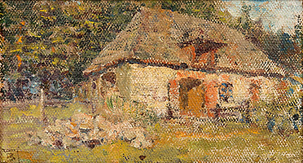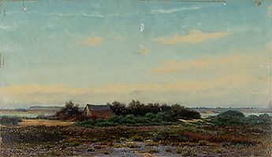
На аукционе представлена большая работа ученика И.М. Прянишникова – знаменитого мецената и художника-любителя Н.В. Мещерина «Молодой месяц» (лот 3049). В этой работе можно увидеть новые импрессионистические мотивы и веяния, провозглашаемые И.Э. Грабарем, который жил в имении Мещерина Дугино 13 лет.
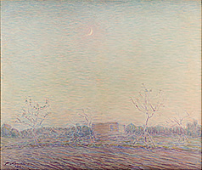
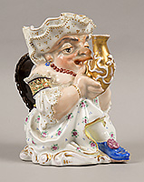
В разделе фарфоровой пластики, включающей 42 лота, особо отметим коллекцию редких русских образцов знаменитых английских кружек «Тобби». Такие кружки выпускались на заводах А.Я. Ауэрбаха, Териховых и Киселева, братьев Корниловых. Они вполне органично вписались в отечественную культуру и даже получили русские прозвища – «Опивало» и «Объедало».
Из традиционных фарфоровых фигур внимания заслуживает прежде всего «Плясунья» (лот 3092), созданная по модели Б.М. Кустодиева и расписанная Е.П. Кубарской в 1923 г.
Любителям советского фарфора будут интересны фигурки из знаменитой серии «Счастливое детство».
Аукционы 16 декабря 2015 г.
«Старинные и редкие книги», начало в 14:00
«Предметы истории, документы и фотографии» , начало в 16:00
«Русское искусство XIX – XX веков, живопись, графика, фарфор», начало в 19:00
Предаукционная выставка будет проходить
с 7 по 15 декабря, с 11.00 до 19.00

Центральный дом художника
Москва, ул. Крымский вал, 10.
Тел. 8-499-238-14-69
e-mail: auktion@kabinet.com.ru
www.kabinet.auktion.com

